1.Cầu nối với doanh nghiệp
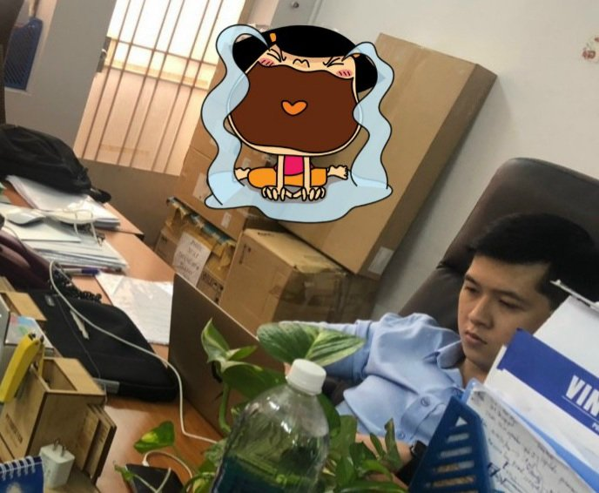
Cựu sinh viên Trương Quốc Đạt tại công ty TTC Infotech
Ông Trương Quốc Đạt sinh viên lớp 13CĐ-TM1 hiện là cầu nối giữa Trường CĐ Lý Tự Trọng TPHCM với công ty TTC Infotech. có địa chỉ tại: 58 Mạc Đỉnh Chi, quận 1, HCM. Công ty TTC Infotech được thành lập vào năm 1994, có địa chỉ tại: 58 Mạc Đỉnh Chi - quận 1 - TPHCM, là một trong những công ty công nghệ thông tin hàng đầu tại Việt Nam. TTC Infotech đã có hơn 20 năm là đối tác chiến lược với các hãng CNTT hàng đầu thế giới. Những mối quan hệ này cho phép chúng tôi cung cấp các hệ thống tiên tiến, nâng cao năng suất thông qua việc đào tạo và dịch vụ hỗ trợ kỹ thuật..
Ông Trương Quốc Đạt cho biết công ty TTC Infotech nơi mà tôi đang làm việc chuyên cung cấp các giải pháp bảo mật mạng, lưu trữ dữ liệu, tích hợp hệ thống công nghệ thông đến các doanh nghiệp trong nước, chính phủ, ngân hàng, doanh nghiệp đa quốc gia, y tế. Hiện tại tôi đang đảm nhận vị trí nhân viên kinh doanh được 4 năm. Trước đó tôi có 2 năm kinh nghiệm làm kỹ thuật, tư vấn giải pháp, và lập dự toán cho các dự án. Ông Đạt tâm sự cuộc đời có nhiều định hướng và ngã rẽ, với những gì đạt được minh chứng rằng, bằng Đại học rất quan trọng, nhưng không có nghĩa là bằng Cao đẳng sẽ thua kém, với hành trang và kiến thức được các thầy cô trường Cao đẳng Lý Tự Trọng TPHCM truyền dạy cùng sự cố gắng của bản thân hiện tại tôi có đủ khả năng cùng công ty TTC Infotech tham gia vào dự án cùng công ty, tập đoàn lớn hơn như FPT, CMC, HPT. Thông qua các thầy cô tôi đã hỗ trợ, giải đáp các thắc mắc và chia sẽ kinh nghiệm mà tôi có được khi đi làm cho các em sinh viên năm cuối của Trường Cao đẳng Lý Tự Trọng trong quá trình đi thực tập cũng như bước đầu đi làm.
GV. Lê Quý Hưng Quốc
2. Doanh nghiệp đồng hành cùng nhà Trường
Một điều tích cực là Khoa CNTT trường CĐ Lý Tự Trọng luôn được sự quan tâm và đồng hành cùng doanh nghiệp. Một trong công ty có truyền thống nhận sinh viên Trường Cao đẳng Lý Tự Trọng TPHCM thực tập làm việc luôn là Công ty Cổ phần Phần mềm Việt Long có địa chỉ tại 451/24/43 Tô Hiến Thành - Phường 14 - Quận 10- TPHCM. Công ty nhận sinh viên của Trường từ khóa Cao đẳng khóa 2005 thực tập có sinh viên làm việc tại công ty hơn 10 năm, hiện tại Trưởng phòng kỹ thuật của công ty cũng là sinh viên Trường đó chính là em Đỗ Hữu Toàn là sinh viên lớp 16CĐ-TM2. Ông Trì Quốc Quang cho hay sinh viên của Trường chuyên môn tốt và có thái độ làm việc rất tích cực cho nên công ty thường ưu tiên nhận sinh viên vào làm việc và thực tập, gần đây nhất là có nhận 3 sinh viên của lớp 18T4-QTM1 thực tập tại Công ty dù hiện tại dịch Covid 19 vẫn chưa hết.
Công ty thường xuyên nhận sinh viên của Trường Cao đẳng Lý Tự Trọng TPHCM thực tập làm việc luôn nữa là Công ty công ty TNHH Thương mại Dịch vụ Kỹ thuật Lam Giang địa chỉ: 74 Hồng Sến, Phường Long Thạnh Mỹ, Quận 9, Thành phố Hồ Chí Minh. Công ty có 2 cựu sinh viên là Nguyễn Trọng và Trần Quy lớp 07CĐ-TM2 đã làm việc đến nay đã hơn 8 năm, công ty hoạt động trong lãnh vực triển khai bảo trì thi công mạng, camera nên thường xuyên nhận sinh viên của ngành Quản trị mạng của Trường thực tập, gần đây công ty có nhận 5 sinh viên của lớp 16CĐ-TM2 thực tập. Sau đây là một số hình ảnh thi công của công ty Lam Giang.

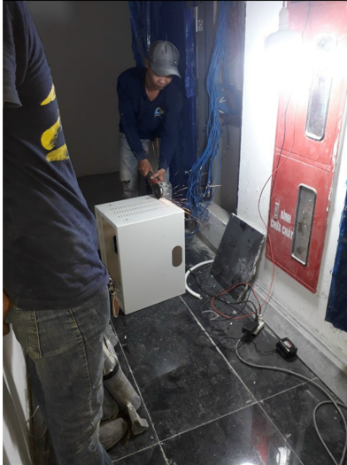
Sinh viên đang thực tập kết nối dây mạng vào tủ rack
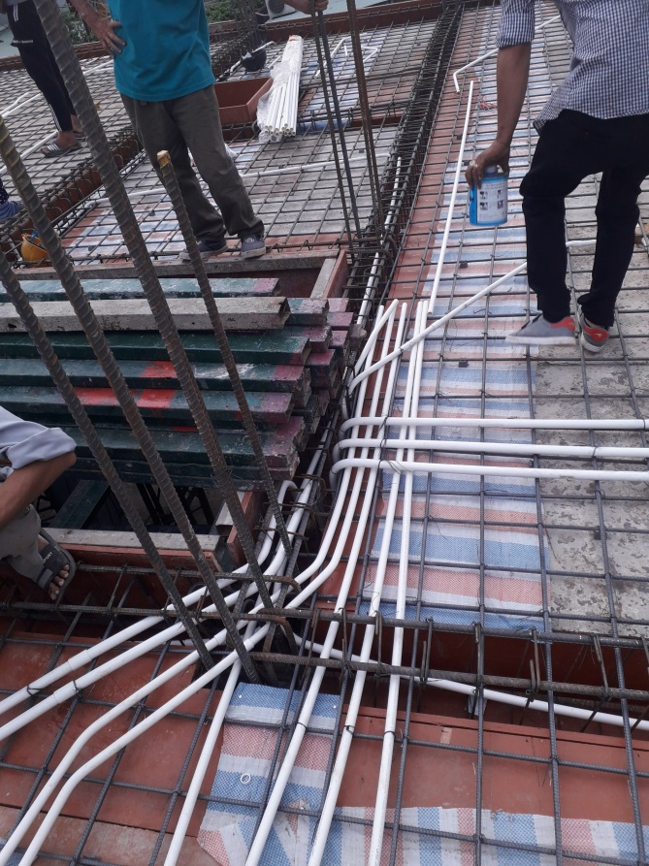
Thi công với dây mạng
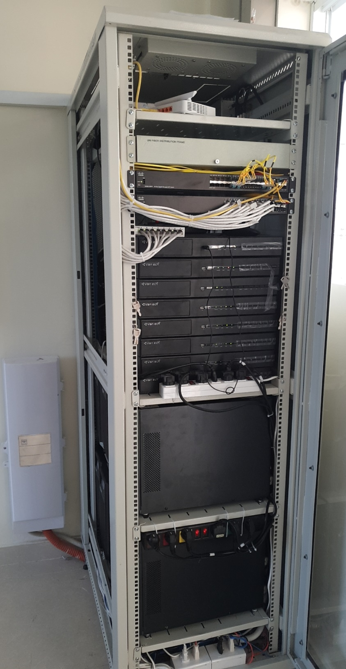
Hệ thống Camera

3. Sinh viên tham quan công ty
Sinh viên ngành TKĐH đến tham quan học tập thực tế tại cty TNHH Giải pháp in ấn Sen Việt. Công ty TNHH Giải pháp in ấn Sen Việt, 681/24/2 Âu Cơ, phường Tân Thành, quận Tân Phú, Tp. Hồ Chí Minh


